<https://pytorch.org/tutorials/beginner/blitz/cifar10_tutorial.html>

DEMANDER DE REPONDRE AUX QUESTIONS DANS UN FICHIER (pas pour rendre mais pour qu’on vérifie)

1. Comprendre les données :

Quelle est la taille de chaque dataset (i.e. combien d’images) ?

Visualiser les 5 premières images (un exemple pour visualiser une image est donné) avec le nom de leur classe ('plane', 'car', etc…).

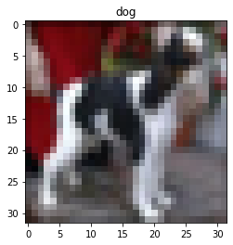

1. Comprendre les max_pool
2. Comprendre le modèle ??
3. Lancer l’apprentissage

(TROUVER TRAVAIL A FAIRE PENDANT CE TEMPS)

1. Enregistrer le modèle dans un fichier
2. Implémenter la fonction get_score (A partir de du code de Titanic)